**КОМПАНОВКА И ЭЛЕМЕНТЫ УПРАВЛЕНИЯ В WPF**

Задание 1.

Листинг программы:

using System;

using System.Windows;

using System.Xml.Linq;

using Microsoft.Win32;

using System.Linq;

using System.Windows.Controls;

namespace WpfApp1

{

public partial class MainWindow : Window

{

private string xmlFilePath = "";

private XDocument? xmlDoc; // теперь допускает null

public MainWindow()

{

InitializeComponent();

UpdateButtons();

}

private void UpdateButtons()

{

bool enabled = !string.IsNullOrEmpty(xmlFilePath);

AddButton.IsEnabled = enabled;

SearchButton.IsEnabled = enabled;

DeleteButton.IsEnabled = enabled;

}

private void OpenButton_Click(object sender, RoutedEventArgs e)

{

try

{

OpenFileDialog dlg = new OpenFileDialog();

dlg.Filter = "XML files (*.xml)|*.xml";

if (dlg.ShowDialog() == true)

{

xmlFilePath = dlg.FileName;

FilePathTextBox.Text = xmlFilePath;

xmlDoc = XDocument.Load(xmlFilePath);

ShowAllEntries();

UpdateButtons();

}

}

catch (Exception ex)

{

MessageBox.Show("Ошибка при открытии файла:\n" + ex.Message, "Ошибка", MessageBoxButton.OK, MessageBoxImage.Error);

}

}

private void AddButton_Click(object sender, RoutedEventArgs e)

{

if (xmlDoc == null) return;

XElement newEntry = new XElement("Entry",

new XElement("Surname", SurnameTextBox.Text),

new XElement("BirthDate", BirthDateTextBox.Text),

new XElement("Phone", PhoneTextBox.Text)

);

xmlDoc.Root?.Add(newEntry);

xmlDoc.Save(xmlFilePath);

ShowAllEntries();

}

private void ExitButton_Click(object sender, RoutedEventArgs e)

{

this.Close();

}

|  |  |
| --- | --- |
| Входные данные | Выходные данные |
| C:\Users\olesh\OneDrive\Documenten\Development\kpiap-practice\day27\WpfApp1\bin\Debug\net8.0-windows\NewFile.xml | - |

Анализ результатов:

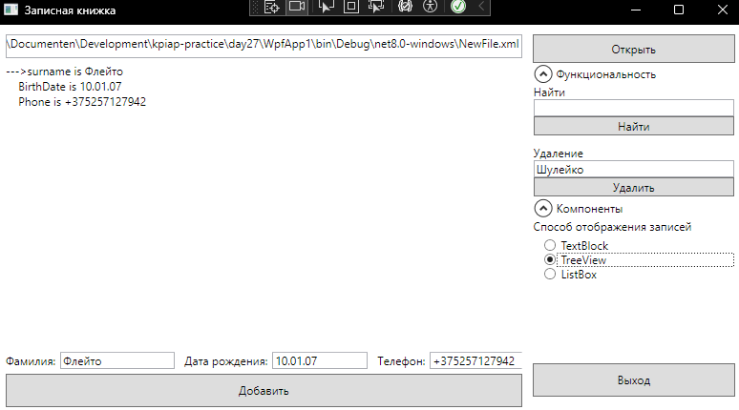

Рисунок 1 – Результат работы программы: